בנק ישראל  דוברות והסברה כלכלית |  | ‏ ירושלים, ו' אלול, התשפ"ו  ‏‏19 אוגוסט 2026
بيان صحفي:

المؤشر الشهري للنشاط الاقتصادي يرتفع في شهر تموز بنسبة 0.5 بالمائة

ارتفع المؤشر الشهري للنشاط الاقتصادي في شهر تموز بنسبة 0.5%. يعكس هذا المؤشر متوسط ​​النمو الشهري المتوقع خلال الأشهر الثلاثة من أيار وحتى تموز. تأثر المؤشر إيجاباً ببيانات سوق العمل المتعلقة بالتوظيف الفعلي والوظائف بأجر في شهري أيار وحزيران، والوظائف الشاغرة في أيار وحتى تموز ، ومن صافي إيرادات ضريبة القيمة المضافة في حزيران وتموز، وإيرادات ضريبة الدخل في أيار وحزيران. كما ساهمت بيانات الناتج المحلي الإجمالي الفعلي للربع الثاني إيجاباً في المؤشر. في المقابل، ساهمت المشتريات ببطاقات الائتمان في حزيران، ومؤشرات الإنتاج الصناعي في أيار، وصادرات السلع، وخاصة الصادرات الصناعية والصناعات المختلطة عالية التقنية، وواردات السلع الاستهلاكية ومدخلات الإنتاج في تموز، في الحد من ارتفاع المؤشر (الجدولان 1 و2).
معدل نمو المؤشر يتجاوز الاتجاه طويل الأجل للنمو (حوالي 0.3).
تم تعديل المؤشر للأشهر الأخيرة نحو الأعلى مع استكمال البيانات التي كانت ناقصة في النسخة السابقة، وكذلك بعد تحديث بيانات النمو للربع الأول من عام 2026 نحو الأعلى.
يعرض الشكل 1 بيانات المؤشر للعامين الماضيين، ويعرض الجدول 1 مساهمة مكونات المؤشر في التقدير الإجمالي والتحديثات السابقة للمؤشر، ويعرض الجدول 2 النسبة المئوية للتغير الشهري في مكونات المؤشر.

الشكل 1: المؤشر الشهري للنشاط الاقتصادي

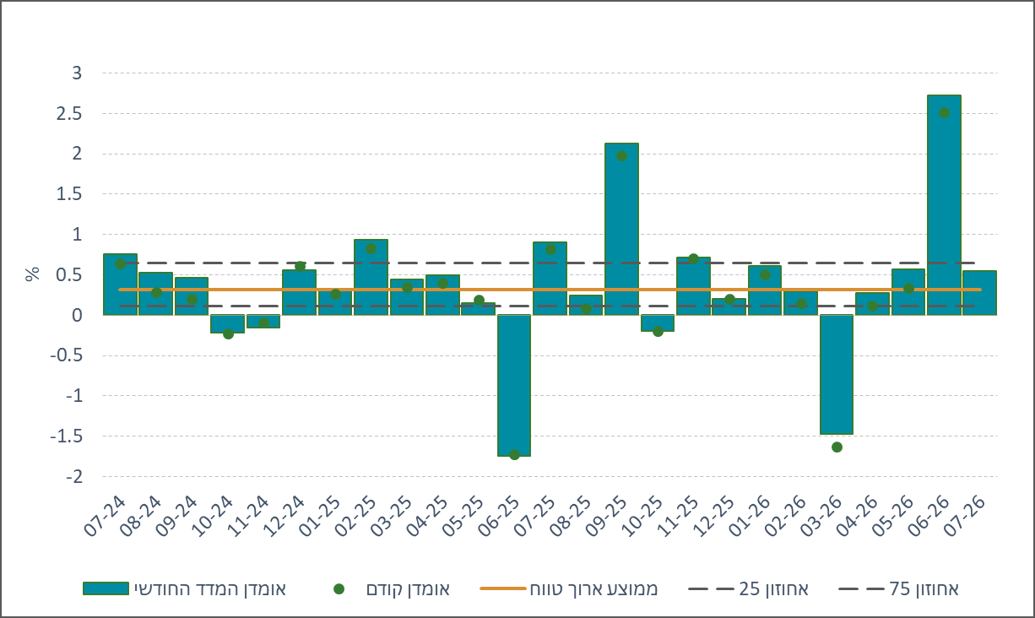

الجدول 1: مساهمة* مكونات المؤشر في التقدير الإجمالي في الأشهر الأخيرة، بحسب المجموعات
(بالنقاط المئوية)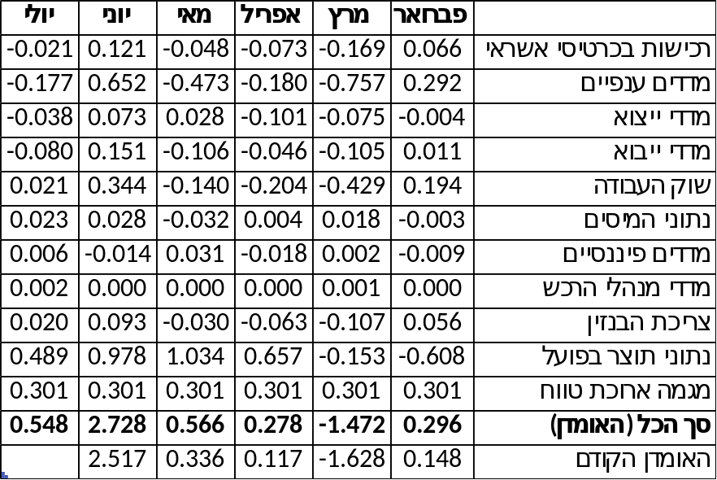

* يعرض الجدول مساهمة كل مجموعة من المكونات في المؤشر الشهري، لذا فإن التقدير الشهري هو مجموع مساهمة كل مكون من المكونات المدرجة في الجدول. تؤثر بعض البيانات الأولية على التقدير الشهري بشكل متأخر أو على تقدير عدة أشهر.

الجدول 2: التغيرات في مكونات المؤشر خلال الأشهر الأخيرة
(معدلات التغير الشهرية المئوية، معدلة موسمياً)

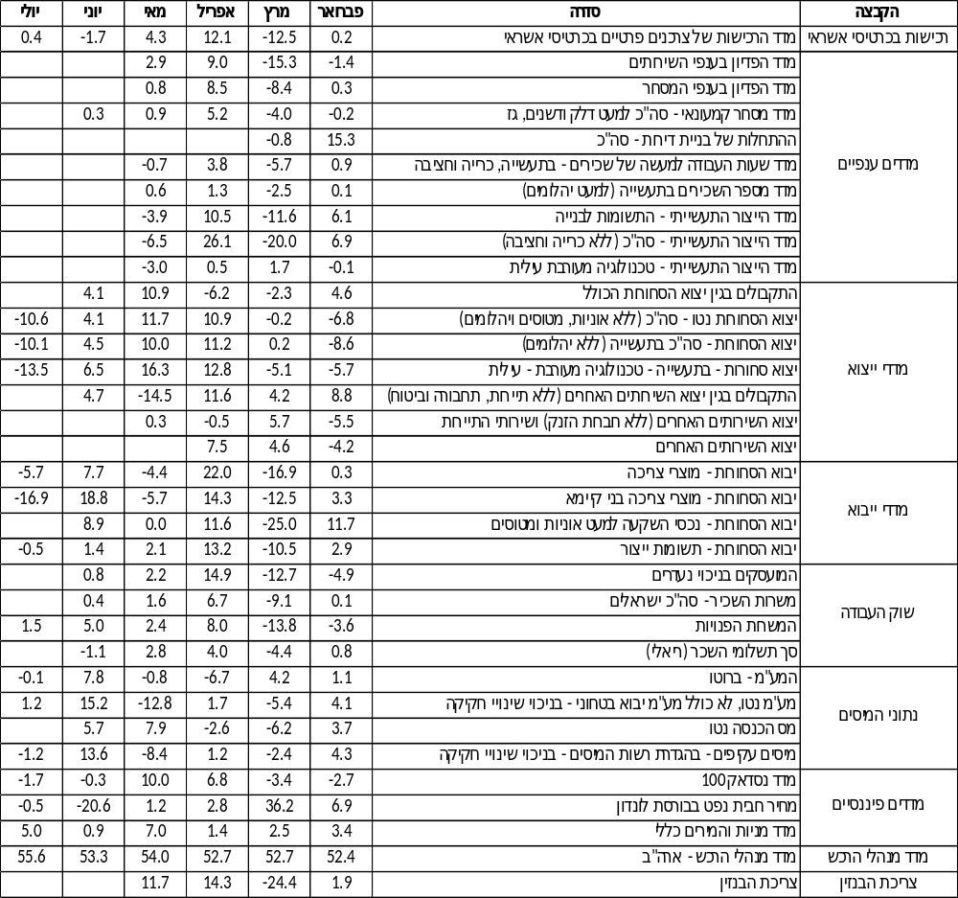
المصدر: دائرة الإحصاء المركزية، الخدمات المصرفية الأوتوماتيكية، وزارة المالية، بلومبرغ، سلطة الوقود، بيانات بنك إسرائيل وتحليلات بنك إسرائيل. للاطلاع على تحليل شامل لمصدر كل سلسلة، أنظر وثيقة المنهجية المنشورة على موقع البنك الإلكتروني.

يعكس مؤشر النشاط الاقتصادي الشهري متوسط ​​معدل نمو الناتج المحلي الإجمالي الشهري المُقدّر لثلاثة أشهر. ويستند هذا التقدير إلى نموذج تم تطويره في بنك إسرائيل (جينكر وسوخوي، 2021).

